GUIA DE APOYO AL HOGAR | Comunicación Integral: Lenguaje Verbal  Objetivo: Comprender a partir de la escucha atenta, contenidos explícitos de textos literarios y no literarios, reconociendo ideas centrales, señalando preferencias, realizando sencillas descripciones, preguntando sobre el contenido.
 | HABILIDAD | CONOCIMIENTO | ACTITUD
 | Comprensión lectora | Información explícita e implícita | Actitud atenta y receptiva a textos escuchados.
 | Nivel Medio Mayor Fecha: martes 16 de marzo 2021
Se invita al adulto mediador de la actividad, a buscar un lugar cómodo en el hogar, donde los niños y niñas puedan trabajar sin interrupciones y promoviendo la atención del párvulo a los requerimientos que se explican a continuación.
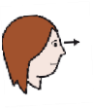
Para iniciar la actividad te invitamos a escuchar el cuento “Conozcamos al bebé” y a observar sus láminas.

Después de escuchar el cuento “Conozcamos al bebé ” realizaremos una serie de actividades relacionadas con la historia.
Responde las siguientes preguntas:

¿Cómo se llama el cuento?

¿Cómo está la barriga de mamá?

¿Quién va a nacer?

¿Quiénes van a ayudar a mamá para que bebé pueda nacer? Indica la alternativa correcta.

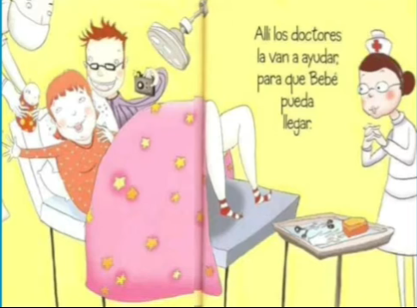
has un dibujo de ti cuando eras bebé.

Después de conocer la historia de “Conozcamos al bebé”. comenta con tu familia cómo fue cuando naciste.
El adulto escribe la respuesta

Evaluemos nuestra actividad:
INDICADOR | SI | NO
El alumno se interesa y escucha el Cuento
El alumno logra identificar los personajes del cuento

